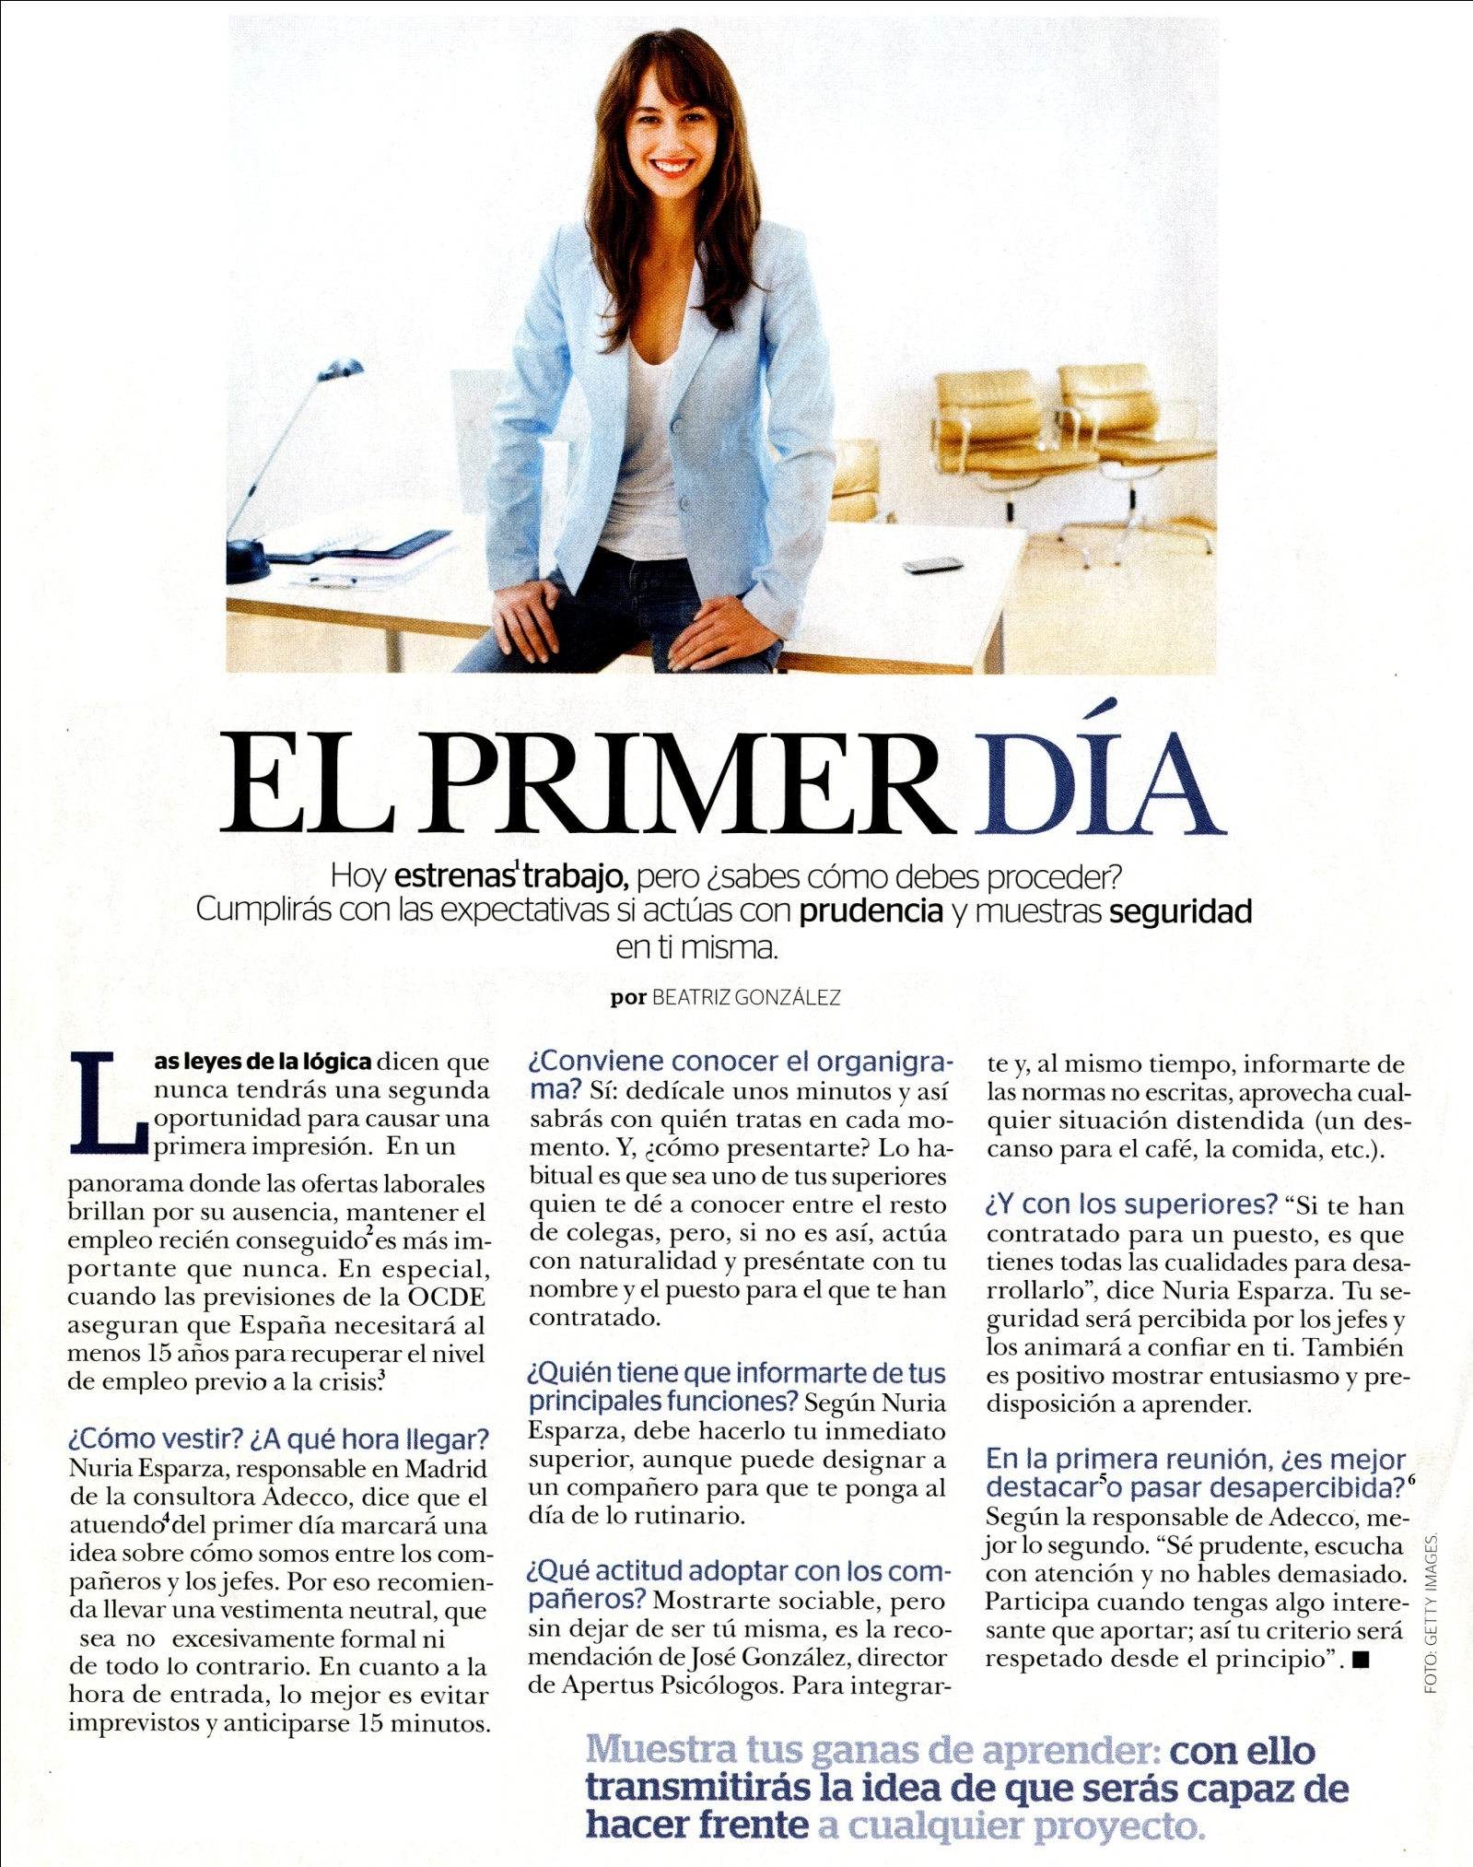
Revista "MÍA" junio 2011

Vocabulario
- Estrenar: commencer
- Recién conseguido: récemment obtenu
- Previo a la crisis : avant la crise
- El atuendo: la tenue
- Destacar: se faire remarquer, se distinguer
- Despercibida : inaperçue

Orientaciones

- Identificar y presentar el documento.
- Explica la importancia del primer contacto con la empresa pora un nuevo empleado.
- ¿Qué aspectos debe privilegíar una persona al llegar a su nuevo puesto de trabajo?
- Comenta tu experiencia en tu primer día de prácticas.

